管理体系审核记录表
过程与活动、  抽样计划 | 涉及条款 | 受审核部门：管理层 主管领导/ 陪同人员：詹景谦 李虎 安全事务代表：詹艳飞 | 判定
 |  | 审核员：强兴 审核时间：2021年10月16日 下午至2021年10月18日 上午
审核条款
QEO:4.1理解组织及其环境、4.2理解相关方的需求和期望、4.3 确定管理体系的范围、4.4质量/环境/职业健康安全管理体系及其过程、5.1领导作用和承诺、5.2质量/环境/职业健康安全方针、5.3组织的岗位、职责和权限、O5.4协商与参与、6.1应对风险和机遇的措施、6.2质量/环境/职业健康安全目标及其实现的策划、Q6.3变更的策划、7.1.1（EO7.1）资源总则、7.4沟通/信息交流、9.3管理评审、10.1改进、10.3持续改进，
国家/地方监督抽查情况；顾客满意、相关方投诉及处理情况；一阶段问题验证，
验证企业相关资质证明的有效性；
企业基本信息 |  | 面谈人员：最管理者：詹景谦，管代：李虎，  营业执照：晋江市新思维环保科技有限公司  统一社会信用代码： 91350582MA31RKQ940  成立日期： 2018年6月7日 有效期： 2068年06月06日  法人代表：詹景谦， 公司注册资本1000万元。  注册地址：福建省泉州市晋江市英林镇东埔村北环路北侧。  经营范围：工程和技术研究和试验发展；机械设备研发；金属结构制造；金属结构销售；建筑材料销售；建筑装饰材料销售；轻质建筑材料制造；新型建筑材料制造（不含危险化学品）；门窗销售；卫生陶瓷制品制造；卫生陶瓷制品销售；卫生洁具制造；卫生洁具销售；家具制造；家具销售；门窗制造加工；玻璃纤维及制品制造；石灰和石膏制造；石灰和石膏销售（除依法须经批准的项目外，凭营业执照依法自主开展经营活动） 许可项目：货物进出口；道路货物运输（不含危险货物）（依法须经批准的项目，经相关部门批准后方可开展经营活动，具体经营项目以相关部门批准文件或许可证件为准 。  查国家企业信用信息公示系统，企业无异常经营记录、无违法失信记录。  组织机构：综合管理部、生产部  查到了企业的营业执照，经营范围包括了认证范围内产品。 | 符合
领导作用和承诺、组织的岗位职责和权限 | QEO：5.1，5.3 | 据管代李虎介绍，公司按新标准要求管理体系运行已满3月以上。对部门及其职责进行了规定，设有综合管理部、生产部，编制了岗位职责汇编，以文件上发的形式沟通各部门的职责及各部门之间工作的联系。  总经理詹景谦，主要负责公司全面工作，日常主要侧重于公司财务及对外业务工作，根据体系的要求，负责组织制定方针、目标，管理评审等工作；确保本公司三体系所需的过程得到建立、实施和保持；在全公司范围内促进满足顾客要求意识、环境保护意识、职业健康安全意识的形成和提高；就体系有关事宜对外联系。  总经理主持建立了质量环境职业健康安全管理体系，对管理体系的运行和保持进行了适当的授权，提供了必需的资源，能履行其管理承诺。  组织从2021年4月开始运行三体系，组织了内审员培训，识别了生产的过程及其相互关系，企业提供《管理手册》，依据GB/T19001-2016/ISO9001:2015、GB/T24001-2016/IS014001:2015、ISO45001:2018标准。2021.4.1发布，2021.4.2实施；总经理詹景谦。任命管代：李虎；职业健康安全事务代表：詹艳飞，现有手册从发布实施以来已经运行3个月以上。 | 符合
理解组织及其环境 | QEO：4.1 | 晋江市新思维环保科技有限公司成立于 2018年6月7日,注册资金1000万元， 晋江新思维环保科技有限公司位于福建省泉州市晋江市英林镇东埔村北环路北侧。  公司主要生产铝蜂窝芯、铝蜂窝复合板、石材蜂窝复合板、滚涂板、铝单板、瓷砖复合。公司致力于研究和制造金属建筑装饰材料。几年来凭借雄厚的技术力量、精良的加工设备、先进的生产工艺、严格的品质管理和专业的销售团队，公司成功地设计和承造了多项室内外工程的装饰材料，产品质量和良好的服务水平受到了广大客户的好评。  公司拥有一支具备良好生产经验及高级设计人员的团队。同时公司内部对各项产品在生产过程中有一套完善的质量检验机制，确保产品能达到标准要求，使客户能放心使用。  “质量为主、客户至上”是我们的服务宗旨。能为阁下提供服务是我们的荣幸，也是我们未来长远合作的基石。公司以铸造品质、引领行业为己任，始终坚持以客户为中心，树立“品质是生命、服务是根本、改善无止境、与时俱进才会赢”的质量方针，注重品牌价值和专业化服务。 新思维环保科技汇八方之贤士，广交天下之朋友，愿与广大客商携手合作，共创业界辉煌！  公司现有员工15人，下设综合管理部、生产部  总经理述：为了提高公司整体的市场竞争力和准入能力，现着力推行管理体系。总经理确定与本公司管理目标和战略方向相关并影响实现管理体系预期结果的各种内部因素（公司的价值观、文化、知识、绩效等相关因素）和外部因素（国际、国家、地区和当地的各种法律法规、技术、竞争、文化和社会因素等）。这些因素包括了需要考虑的正面和负面因素或条件。  公司每年根据由公司业务人员从市场、客户、网络等搜集到的信息并结合公司自身业务运作情况进行分析，通过分析对这些内部和外部因素的相关信息进行监视和评审以确保其充分和适宜。 | 符合
理解相关方的需求和期望 | QEO：4.2 | 在公司运营过程中充分考虑相关方方面的期望或要求，识别的相关方有：接收产品的顾客；对本公司活动进行监管的政府部门，如上级单位、技术监督局、市场监督管理局等；为本公司提供产品、服务和其它支持的供方及合作伙伴；为本公司服务的员工；其他受本公司活动影响的团体或个人。  业务部门和相关职能部门通过日常例会、市场活动、招投标、客户调查等多种渠道和方式方法随时了解相关方的需求和期望。作为公司经营风险分析和发展机遇的可利用资源。  与公司高管交流，内外部相关方需求分析到位。口头交流。  内外部环境要素识别与评估：在每年的管理评审前，由相关部门负责人进行识别并评估其适宜性。以便于持续满足相关方的需求和期望。 | 符合
质量/环境/职业健康安全/职业健康安全管理体系的范围 | QEO：4.3 | 公司管理体系范围：  Q：铝蜂窝板的加工  E：铝蜂窝板的加工所涉及场所的相关环境管理活动  O：铝蜂窝板的加工所涉及场所的相关职业健康安全管理活动  不适用条款：ISO9001：2015标准8.3条款，本公司铝蜂窝板加工所涉及的相关管理活动均参照行业标准、企业规范及客户提的要求，其过程不涉及GB/T 19001-2016/ISO 9001:2015标准中8.3条款内容，其过程不涉及GB/T19001-2016/ISO9001:2015标准中8.3条款内容，其不适用的要求不影响组织确保其产品和服务合格的能力和责任，对增强顾客满意也不会产生影响；  经确认公司无外包过程。 | 符合
质量/环境/职业健康安全管理体系及其过程 | QEO：4.4 | 公司按照 GB/T19001-2016 和 GB/T24001-2016、ISO45001:2018 标准的要求识别了质量/环境/职业健康安全管理所需的过程及相互作用，识别了质量和环境、职业健康安全管理体系涉及的各个过程：  a) 确定这些过程所需的输入和期望的输出；  b) 确定这些过程的顺序和相互作用；  c) 建立了程序文件、管理制度、作业指导书、检验规程等明确了各个过程所需的准则和方法，并明确了目标。  d) 规定了每个过程所需的资源；  e) 规定与这些过程相关的责任和权限；  f) 针对这些过程识别和确定了质量管理活动的风险、机会以及所需的措施；  g) 对这些过程进行了评价，暂无所需的变更；  h) 公司通过绩效评价、内部审核、管理评审等以期对质量/环境/职业健康安全管理管理体系得到改进。  公司按照标准建立了文件化的质量/环境/职业健康安全管理体系，编制了质量／环境/职业健康安全手册，流程性文件、管理制度、作业指导书、检验规程等；并对各个过程的监控进行了记录，形成了相关文件化信息，为过程运行提供了支持，以证实过程按照策划执行。 | 符合
方针 | QEO：5.2 | 公司的质量、环境、职业健康安全方针：  品质是生命、服务是根本、改善无止境、与时俱进才会赢  关注环境、安全第一，预防为主，综合治理  公司通过各种宣传方式，将管理方针宣传到本公司各层次，确保方针得到正确的理解和实施。在管理评审会议上，总经理组织对方针的持续适宜性和有效性进行评审，并根据评审结果对其做出必要的调整。当有相关方需要公司提供管理方针时，可通过公司内部进行传递获取。 | 符合
组织的角色、职责和权限 | QEO：5.3 | 最高管理者明确了各部门和各岗位的职责和权限，以确保管理体系符合各项标准的要求，并确保各个过程获得其预期输出，向最高管理者报告质量、环境、职业健康安全管理体系的绩效及改进机会，确保整个组织推动以顾客为关注焦点，确保在策划和实施管理体系变更时保持其完整性。经查各部门均有部门职责和权限，各岗位的职责和权限、任职要求在《岗位任职要求》中得到规定。经查问组织内的职责和权限基本得到沟通，通过文件发布、传达、会议、培训等了解有关职责和权限。同总经理交谈，对于自身职责权限比较清楚。 | 符合
应对风险和机会的措施 | QEO：6.1 | 编制有《风险和机遇的应对控制程序》，对组织内外的风险和机遇进行了策划。提供《风险和机遇评估分析表》，识别了风险和机遇来源、风险和机遇内容、管理措施、责任部门、实时时间、评价措施等，应对措施：与风险、机遇相适应。  如环境保护要求日益严格，对水、气、声、渣需严格控制，确保达标排放。  采取措施是：主要是生活废水，能达标排放。  噪声能够达标，无需采取措施。  固体废弃物分类摆放，由公司行政部统一处理；  公司运行平稳，风险机遇识别基本充分，应对风险和机遇的措施基本适宜。 | 符合
目标和措施计划（管理方案） | QEO：6.2 | 查《管理手册》，制定了公司目标，并在管理体系所需的相关职能、层次和过程上建立目标考虑了适用的要求，并与产品和服务的符合性以及增强顾客满意有关，均可测量，并与方针基本一致。目标以公告、会议形式传达、培训和内部沟通等形式进行了沟通。  管理目标：  质量目标：  1、顾客满意率≥ 95分；  2、产品一次交检合格率≥95% 。  环境目标：  1、固体弃物有效处置率100％；  2、杜绝火灾事故；  3、重大环境污染事故为零。  职业健康安全目标：  - 火灾发生次数为0次/每年  - 员工意外伤害控制在0次/每年；  组织对公司质量、环境、职业健康安全目标、指标予以分解，并在相关职能层次部门建立分目标，查见质量\环境\职业健康安全目标分解考核表， 2021.9.30日已完成，具体见各部门审核记录 | 符合
变更的策划 | Q：6.3 | 总经理介绍变更时应考虑到：变更目的及其潜在后果；管理体系的完整性；资源的可获得性；责任和权限的分配或再分配。并要求对变更管理体系应进行评审，确保文件的适宜性，经批准后发布实施。  体系实施不久，暂无变更。 | 符合
资源 | EO：7.1  Q7.1.1 | 公司为确保管理体系的有效运行和持续改进，确保满足顾客要求，增强顾客满意，为管理体系的有效运行和持续改进提供充分的资源，包括人力资源、基础设施和工作环境；还包括为增强顾客满意所必需的资源。现有员工、生产及办公场所、办公设备等基础设施以及必要的工作环境，配备较为充分。  总经理主持了今年的管理评审，对方针、目标的适宜性进行了评审，协助管代进行了内审，确保所需资源得到满足。  为确保公司环保、安全资金得得以保障，公司每年制定专门预算，及时提供有关资金，确保本公司各项资金及时到位，保证环保、安全活动得到实施，达到预防污染、安全第一的活动目的。公司根据经生产营运行需要，配备了各岗位所需人员、经营用房屋、生产设备、监视测量设备、办公设备（电脑、打印机等）、消防器材、劳动防护用品、经营运行资金等资源，体系建立至今，未发生资源不足影响满足客户要求的现象，公司注册资金1000万，租赁办公楼（福建省泉州市晋江市英林镇东埔村北环路北侧），办公面积约354平米，各生产设备、打印机、电脑、复印件、检验及作业用设备设施等配备齐全。  通过现场观察及与领导沟通了解到，公司为确保管理体系的有效运行和持续改进，确保满足顾客要求，增强顾客满意，确定并提供了必要的资源，经过管理体系运行证明，现有资源可满足体系和产品的要求。  公司目前的基础设施，能够满足当前三体系的要求。公司将依据经营发展的需要，会不断补充与增加。 | 符合
信息交流、沟通、  协商与参与、安全事务代表 | OEO：7.4  O：5.4 | 组织在各部门之间建立了与体系有关的信息通渠沟道，借助于会议、电话、口头交流等方式使全体员工达到沟通和理解。目前各部门协调一致，工作基本理顺。  总经理詹景谦定期主持经营办公例会，分析公司的发展、市场情况和体系运行是否有效，管理目标完成情况，满足顾客要求和法规程度，改进建议等内部管理存在问题等。  总经理詹景谦为协商、参与提供了时间、机会、培训、资源等保障，明确了沟通、协商、参与渠道，消除了障碍和壁垒。  管代李虎介绍公司规模较小，组织为各部门管理人员及基层工作人员明确了职责和权限，各部门管理人参与了环境因素和危险源辨识、风险和机遇评价和控制措施的确定，在确定相关方的需求和期望时进行了适当的协商，共同参与了质量、环境、职业健康安全方针和目标的制定和评审，共同协商如何履行法律法规要求和其他要求，在确定管理体系的监视和测量及内部审核方案和持续改进方向时进行了事先协商，如有事件发生将组织相关人员适当参与事件调查。日常对于质量、环保、安全方面的信息主要利用会议、培训、座谈、电话、网络、收文等方式进行内外部沟通和协商。  现场查见会议记录、通知通报、培训记录、文件签收等组织内部培训方式相关记录。  经交流：目前与环保、劳动、消防、安监部门的信息交流主要是参加会议、接收来文、电话、邮件等，均按要求予以传达和落实，沟通情况较好。  相关人员能够适当参与并协商办理公司经营管理及安全事务等工作。  公司经选举确定职业健康安全事务代表是詹艳飞，其主要职责为a）负责职工代表大会的日常工作，检查、督促职工代表大会决议的执行；b）负责召开讨论有关工资、福利、劳动安全卫生、社会保险等涉及职工切身利益的会议，代表员工反映员工的建议和意见；c）接收、处理外部职业健康安全信息；d）收集、处理和反馈员工所关心的职业健康安全问题；  由于公司福利待遇正常发放，员工无抱怨，目前信息交流机制畅通。  现有的沟通渠道和方法能满足要求。审核中未发现因沟通不利不及时而造成（影响）某项工作不能正常运行的情况。 | 符合
管理评审 | QEO：9.3 | 查看《管理评审程序》，基本符合要求。2021年8月24日进行了管理评审。  查看“管理评审计划”，由陈国华签发；内容包括；评审目的、评审时间、参加部门人员、评审输入内容等。  管理评审输入:包括组织的战略方向、与管理体系相关的内外部因素的变化，顾客满意和相关方的反馈，目标的实现情况，监视和测量结果，内部审核结果，外部供方的绩效，资源的充分性，应对风险和机遇所采取的措施，重要环境因素，重要危险源，合规义务履行情况，事件调查、纠正和预防措施，改进的机会等。管理评审的输入基本充分。查到各部门汇报材料，有参加人员签到表。  管理评审输出：  查看了总经理批准的“管理评审报告”，对公司体系文件的符合性，国家、地方及行业相关法规、标准的执行情况，风险和机遇的应对情况，产品质量情况，内审实施情况、相关方投诉情况、管理目标完成情况、管理体系的适宜性、有效性、充分性做出了评价。评审结论：本次管理评审是对公司推行GB/T19001-2016、GB/T24001-2016和GB/T45001-2020质量环境职业健康安全体系的现状及内外部环境适宜性的综合评价，本公司建立的管理体系符合GB/T19001-2016 、GB/T24001-2016、GB/T45001-2020标准要求，管理体系有效运行。全公司员工执行质量环境职业健康安全管理体系文件的自觉性也在不断提高！  提出了如下改进措施:  继续体系的运行，加大客户的满意度服务、以及公司内部员工的培训。  已制定实施计划，正在实施中。  查看管理评审签到：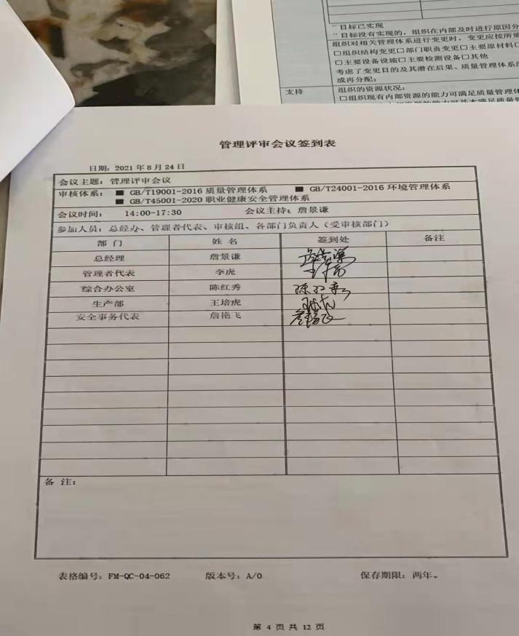  管理评审的策划及实施符合要求。 | 符合
改进 | QEO10.1、10.3 | 管理者代表根据总经理意图组织持续改进过程的策划工作，由行政部实施持续改进过程的管理。公司体系运行的持续改进，是通过方针、目标、管理方案的制定与实施，通过内外部的审核结果，管理评审的开展，分析和评价结果、纠正预防措施的实施，促进管理体系的持续改进。并通过对各项工作的考核，不断提出改进要求，全员的质量、环保、职业健康意识、安全意识有较大的提高，持续改进了管理体系的有效性。 | 符合
国家/地方抽查、顾客满意、相关方投诉处理 |  | 自公司成立以来，未受到上级主管部门有关质量、环境问题、职业健康安全的行政处罚。未发生相关方的投诉。  暂时没有国家/地方抽查情况。  目前没有相关行政主管部门的检查处罚，在审核现场也未发现抽查、相关方投诉等情况。 | 符合
验证资质 |  | 提供了组织营业执照均为有效。 | 符合
一阶段问题验证 |  | 一阶段文件审核时发现的问题，经现场验证已关闭，整改措施有效。 | 符合
说明：不符合标注N

